UỶ BAN NHÂN DÂN QUẬN 3  TRƯỜNG THCS LÊ QUÝ ĐÔN  ĐỀ THAM KHẢO | ĐỀ KIỂM TRA CUỐI KỲ 2  NĂM HỌC 2022-2023  MÔN: TOÁN - KHỐI 8  Ngày kiểm tra:  Thời gian: 90 phút (không kể thời gian phát đề)

Câu 1: ( 3 điểm) Giải các phương trình sau:

Câu 2: ( 1,5 điểm) Giải bất phương trình và biểu diễn tập nghiệm trên trục số:

Câu 3: ( 1,5 điểm) Thầy Dương đi dạy từ nhà đến trường với hai phương tiện là ô tô và xe máy. Khi đi bằng ô tô, do đường đông người nên Thầy Dương chạy với vận tốc

30 km/h. Bình thường Thầy Dương đi xe máy với vận tốc 40 km/h nên đến trường sớm hơn so với ô tô là 5 phút. Tính quãng đường từ nhà Thầy Dương đến trường là bao nhiêu ki lô mét?
Câu 4: ( 1 điểm) Trong giờ ra chơi bạn An quan sát các bạn khác đang chơi. Bạn An quan sát được một người bạn của mình có chiều cao AB = 1,65m thì có bóng trên mặt đất là FA = 1,8m. Trong lúc này cột cờ ED của trường có bóng trên mặt đất là FD = 12m. Qua quan sát trên em hãy giúp bạn An tính chiều cao cột cờ ED.

Câu 5: ( 3 điểm) Cho tam giác ABC vuông tại A có đường cao AH.
a/ Chứng minh : ∽ .Từ đó suy ra
b/ Tia phân giác của góc ABC cắt AH tại M và AC tại F. Chứng minh:
c/ Vẽ CI vuông góc với BF tại I . Chứng minh :

ĐÁP ÁN
Câu 1: ( 3 điểm) Giải các phương trình sau:
(0,25x3 đ)
Vậy
(0,25 đ)
(0,25 đ)

Vậy (0,25 đ)

(0,25 đ)
(0,25 đ)

(0,25 đ)

Vậy

(ĐKX Đ: )
(0,25 đ)
- x² + 4x + 4 - x² + 4x - 4 = 4 (0,25 đ)
(0,25 đ)
Vậy

Câu 2: ( 1,5 điểm) Giải bất phương trình và biểu diễn tập nghiệm trên trục số:

Giải đúng (0,5 đ)
Vẽ đúng (0,25 đ)
Giải đúng (0,5 đ)
Vẽ đúng (0,25 đ)

Câu 3: ( 1,5 điểm)
Gọi quãng đường từ nhà Thầy Dương đến trường là x (km) (x>0)
Thời gian đi ô tô
Thời gian đi ô tô (0,25 đ)
Pt: (0,5 đ)
Gỉai ra x = 10 (0,5 đ)
Vậy quãng đường từ nhà Thầy Dương đến trường là 10km (0,25 đ)

Câu 4:( 1 điểm)
Cmđ tam giác FBA đồng dạng tam giác FED (gg)
Suy ra $\frac{\text{FA}}{\text{FD}}=\frac{\text{BA}}{\text{ED}}(\text{TSĐD})$
$$\frac{1,8}{\text{12}}=\frac{1,\text{65}}{\text{ED}}$$
ED = 11
Vậy cột cờ cao 11 m
Câu 5 :
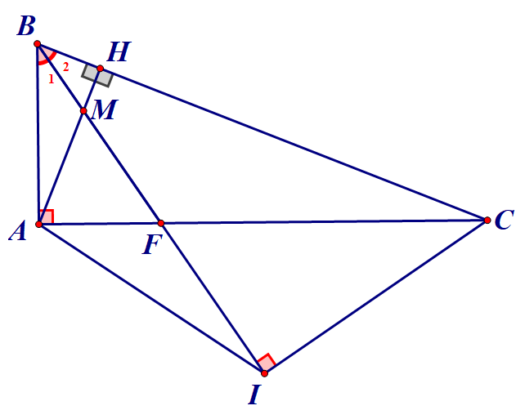
a/ Chứng minh : đồng dạng .Từ đó suy ra (1 đ)
b/ Chứng minh :
Ta có: (tc phân giác trong tam giác BAC) (1) (0,25 đ)
Ta có: (tc phân giác trong tam giác BHA) (2) (0,25 đ)
Lấy (1) x (2) ta có:
0,25
Cmđ tam giác FMA cân tại A => FM = FA
Suy ra: (0,25 đ)
c/ Chứng minh :
Cmđ ∆AFB ∽∆IFC (0,5 đ)
Cmđ ∆AFI ∽∆BFC (0,5 đ)
Suy ra (đpcm)
Lưu ý :
Học sinh vẽ hình sai không chấm
HS làm cách khác , Gv dựa vào thang điểm để chấm
Hình đúng đến đâu chấm đến đó

MA TRẬN ĐỀ KIỂM TRA HKII – MÔN TOÁN 8 - NĂM HỌC : 2022-2023
Cấp độ/ Chủ đề | Nhận biết | Thông hiểu | Vận dụng | Vận dụng cao | Cộng
1/ Giải phương trình | Pt bậc nhất 1 ẩn; Tính tỉ số diện tích  C/m thẳng hàng | Pt đưa về Pt bậc nhất 1 ẩn có mẫu là số | Pt chứa ẩn ở mẩu (3 phân thức
Số câu | 1 | 2 | 1 |  | 4
Số điểm | 0,75 | 1,5 | 0,75 |  | 3
Tỉ lệ % | 7,5% | 15% | 7,5% |  | 30 %
2/ Giải các bất phương trình và minh họa tập nghiệm trên trục số | Bpt bậc nhất 1 ẩn | Đưa về Bpt bậc nhất 1 ẩn có mẫu
Số câu | 1 | 1 |  |  | 2
Số điểm | 0,75 | 0,75 |  |  | 1.5
Tỉ lệ % | 7,5% | 7,5% |  |  | 15%
3/ Giải bt bằng cách lập PT |  | Bài toán chuyển động
Số câu |  | 1 |  |  | 1
Số điểm |  | 1,5 |  |  | 1,5
Tỉ lệ % |  | 15% |  |  | 15%
4/ Bài toán thực tế |  |  | Đo chiều cao cây, nhà
Số câu |  |  | 1 |  | 1
Số điểm |  |  | 1 |  | 1
Tỉ lệ % |  |  | 10% |  | 10%
5/ Hình học | Chứng minh hai tam giác đồng dạng  Hệ thức |  | Chứng minh yếu tố góc bằng nhau; song song, vuông góc.. | Tính tỉ số diện tích  C/m thẳng hàng ..
Số câu | 1 |  | 1 | 1 | 3
Số điểm | 1 |  | 1 | 1 | 3
Tỉ lệ % | 10% |  | 10% | 10% | 30%
Tổng | 25% | 37.5% | 27,5% | 10% | 100%

